Всемирный день здоровья.
Сценарий проведения школьного праздника разработала Друзина Г. В.
Цель:
Способствовать Формированию мотивации здорового образа жизни у школьников, воспитание убеждённости и потребности в нем – через участие в конкретных, востребованных детьми, разнообразных видах деятельности.
Популяризация спортивного – этнографического праздника «Дня вороны»
Задачи:
1Способствовать формированию знаний у учащихся о национальном хантыйском спортивно – этнографическом празднике « Дне вороны».Расширять знания о здоровом образе жизни и его значении.
2 Продолжить формировать умения учащихся защищать проекты и презентации на темы о здоровом образе жизни.
- Закрепление и совершенствование умений и навыков, учащихся полученные ими на уроках.
- Всемерное использование возможностей для привлечение школьников к активной жизни, укреплению здоровья и ведению ЗОЖ..
- способствовать развитию физических качеств: быстроты, ловкости, выносливости;
6 создать условия для развития умения действовать коллективно, самостоятельно;
Инвентарь: свисток; протоколы; маршрутные листы, два мяча, 10 кегли, две палки, канат для перетягивания, 6 скамеек для хантыйской эстафеты – прыжки через нарты, два халата с одинаковым количеством пуговиц, два колпака, два ватмана, две пачки фломастеров, два стола, два одинаковых набора – 15 цветных геометрических фигур из бумаги, связки калачей, ленточки и т.д.
Ведущий:
— Сегодня всемирный день здоровья. ЗДОРОВЬЕ - Это бесценный дар, который преподносит человеку природа. Без него очень трудно сделать жизнь интересной и счастливой. Но как часто мы растрачиваем этот дар попусту, забывая, что потерять здоровье легко, а вот вернуть его очень и очень трудно. Здоровье – неоценимое счастье в жизни любого человека. Каждому из нас присуще желание быть сильным и здоровым, сохранить как можно дольше подвижность, энергию и достичь долголетия.
Народы всего мира знают эти простые истины. Во всем мире люди пропагандируют сегодня здоровый образ жизни. Но и наши предки понимали значимость здоровья. Так, например, ханты, в этот день традиционно отмечают праздник « День вороны». Это спортивно- этнографический праздник. В прошлом году губернатор Югры Наталья Комарова и Дума округа узаконили этот праздник. И сегодня мы отметим два праздника -Всемирный день здоровья и спортивно- этнографический праздник «День вороны».
Весна на Севере наступает бурно. Все ждут прилета птиц. Они приносят тепло и солнце. Ворона прилетает одной из первых, в апреле, когда еще лежит снег и бывают заморозки. Своим криком она как бы пробуждает природу и, кажется, прогоняет зиму- смерть и приносит саму жизнь- весну.
Хантыйская легенда гласит: "Давно это было. Как-то весной прилетела ворона в наш северный край. Летала, летала – вокруг никого; холодно, хмуро. Собралась она с силами и каркнула во всё горло. Полетело её звонкое "Кар-кар" над просторами севера, над могучей рекой Обь, отозвалось в Уральских хребтах, от этого крика ожила Земля от зимней спячки, проснулся человек – закипела жизнь!" С тех пор Вороний день является одним из самых почитаемых праздников на Севере. Ворона — предвестница весны
Согласно традиционным представлениям обских угров, весну приносит на крыльях Небесная Дева – Калтащ - прародительница, которая определяет судьбы людей, благословляет деторождение, благополучие в семье. Она – то и принимает облик вороны “со связкой калачей». ( Выбегает ворона со связкой калачейи раздает их детям)
В этот день развешивают на березах калачи - символы солнца. Давайте и мы повесим несколько калачей на ветки деревьев, чтобы и у нас на празднике было солнечно.( дети развешивают калачи на деревьях)
«Вороний день» – это древний хантыйский праздник, смысл его заключается в общении родных и близких людей, в почитании священной птицы, которая пробудила природу .
В этот день принято дома и сараи украшать ветками березы, чтобы защитится от нечистой силы. Для народов ханты береза – священное дерево. Люди приходят к березе, водят хороводы, заплетают ей в косы ленты, загадывают желания. Давайте и мы украсим наши березки лентами. Чтобы все, что мы задумали исполнилось, надо повернуться по солнцу 3 раза вокруг себя.
А сейчас ворона подарит вам бумажных птиц на счастье( сделать заранее)
После пиршества ханты устраивают национальные игры, соревнования в силе и ловкости.Мы сегодня также будем состязаться и в силе, и в ловкости, и в знаниях. На нашем празднике будут и традиционные хантыйские конкурсы.
Итак, Приглашаем, дети, вас.
Праздник спорта и здоровья
Начинается сейчас.
1 -2 –е классы – в актовом зале конкурс физминуток. Предпочтение текстам, где упоминаются птицы. Затем просмотр фильмов, мультфильмов о здоровье, вредных привычках, Мойдодыр и т.д. Затем чаепития с баранками
Для ребят всех классов, кто болен и не может заниматься спортом- КВН. Потом чаепитие
Конкурс презентаций и проектов 1-4 классы
3-4-е классы- спортивные состязания.
Каждый класс-команда. В команде 6-8 человек. Нужно представить команды.( Команда (название), капитан команды , девиз своей команды, эмблема
.Ведущий представляет членов жюри. - Ни одно соревнование не обходится без судей. Сегодня судить команды будут (представление членов жюри).
Пусть жюри весь ход сраженья
Без промашки проследит.
Кто окажется дружнее,
Тот в бою и победит.

А сейчас перед началом соревнования прошу произнести клятву.
Навеки спорту верным быть:
Клянемся!
Здоровье с юности хранить:
Клянемся!
Не плакать и не унывать:
Клянемся!
Соперников не обижать:
Клянемся!
Соревнования любить:
Клянемся!
Стараться в играх первым быть
Клянемся!
Каждому классу раздаются маршрутные листы. Станций 7, но маршруты разные
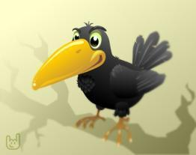 класс  Название станции | Баллы
Станция « Олимпийская»
Станция « Цирковая».
Станция «Радуги»
Станция « Сочинялкина»
Станция “Конкурсная”
Станция “Угадай-ка”
Станция “Эс тафетная»

класс  Название станции | Баллы
Станция «Радуги»

Станция « Сочинялкина»
Станция “Конкурсная”
Станция “Угадай-ка”
” Станция « Цирковая».
Станция “Эстафетная»
Станция « Олимпийская»

класс  Название станции | Баллы
Станция «Сочинялкина»
Станция “Конкурсная”
Станция “Угадай-ка”
Станция « Олимпийская»
Станция “Эстафетная»
Станция « Цирковая».
Станция «Радуги»

класс  Название станции | Баллы
Станция “Конкурсная”
Станция “Угадай-ка”
” Станция « Цирковая».
Станция “Эстафетная»
Станция « Олимпийская»
Станция «Радуги»
Станция «Сочинялкина»

класс  Название станции | Баллы
Станция “Угадай-ка”
Станция « Олимпийская»
Станция “Эстафетная»
Станция « Цирковая».
Станция «Радуги»
Станция «Сочинялкина»
Станция “Конкурсная”

класс  Название станции | Баллы
Станция “Эстафетная»
Станция «Радуги»
Станция «Сочинялкина»
Станция “Конкурсная”
Станция “Угадай-ка”
Станция « Олимпийская»
” Станция « Цирковая».

Станция « Олимпийская». Каждый правильный ответ- 1 балл( каждому классу 4 вопроса).Всего 4 балла.
Вопросы:
1. Какого цвета олимпийский флаг? (Белый)
2. Сколько колец на олимпийском флаге? (Пять колец)
3. Какая страна является родиной Олимпийских игр? (Греция)
4. Через сколько лет проходят летние Олимпийские игры? (Через четыре года)
5. Кому посвящались олимпийские игры в Древней Греции? (Богу богов Зевсу)
6. Какого цвета олимпийские кольца? (Синий, черный, красный, зеленый, желтый.)
7. Чем награждается чемпион современных Олимпийских игр? (Золотой Олимпийской медалью)
8. Девиз олимпийских игр? (Быстрее, выше, сильнее)
9. Кто был инициатором начала олимпийского движения? (П. Кубертен)
10. Чем награждали чемпиона Олимпийских игр, в Древней Греции? (Оливковым венком)
11. Сколько золота содержит Олимпийская медаль? (Не менее 6 грамм )
12. В каком году олимпиада будет проводиться в России? (2014)
13. В каком городе будет олимпиада в 2014 году? (Сочи)
14. Принимают ли участие в олимпиаде дети до 16 лет? (Нет, только с 18)
15. Участвуют ли в олимпиаде женщины? (Да)
Станция “Эс тафетная»
Эстафета “Слалом”.Команды выстраиваются на линии старта.
Напротив каждой команды находятсякегли, которые необходимо пройти, огибая их зигзагом. У первого участника в руках мячик и гимнастическая палка. По команде “на стар!” участник кладет мячик на пол на линию старта и берет гимнастическую палку за один конец двумя руками. По команде “старт” участник начинает движение, подталкивая и направляя мячик одним концом гимнастической палки. Обойдякегли, участник возвращается к линии старта, бегом удерживая палку и мячик в руках, где передает их следующему участнику и так до конца.
2 эстафета( хантыйская- прыжки через нарты. 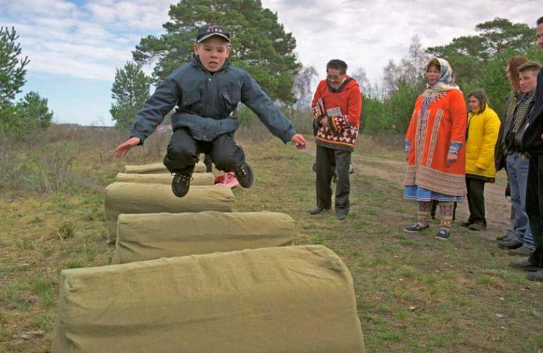
Третья эстафета - перетягивание
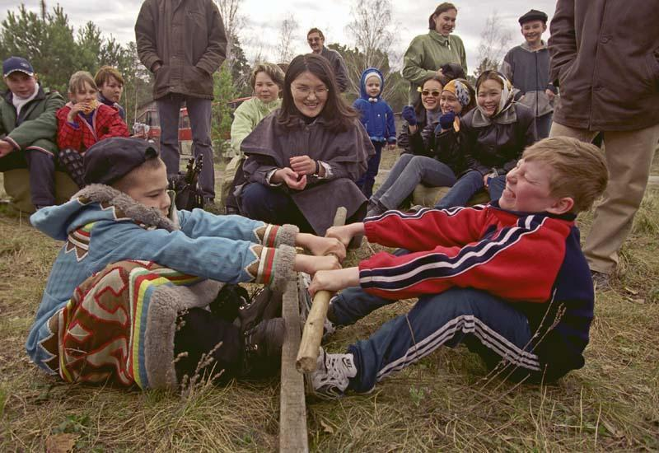
Ведущий: - Вы сегодня все, ребята,
Будьте ловки и смелы,
И себя вы покажите
С самой лучшей стороны.
Станция « Цирковая».
Первый участник каждой команды одет в халат и застегнут на пуговицы, в головном уборе клоуна .
По команде первый участники подбегают к участнику №2 своей команды и переодевают форму на участника №2, затем №3 движется к №4, №1 возвращается на линию старта и так до тех пор, пока последний участник команды (одетый) не пересечет линию старта. Дружно рассмеяться, кто громче( смехотеропия)
Станция “Угадай-ка”
Отгадать загадку, о том, что является друзьями здоровья. Каждый ответ-1 балл
1.Две сестры летом зелены,
К осени одна краснеет,
Другая чернеет (смородина)
2.Каротином он богат
И полезен для ребят.
Нам с земли тащить не вновь
За зеленый его хвост (морковь)
3.Круглое, румяное,
Я расту на ветке.
Любят меня взрослые
И маленькие детки (яблоко).
4.Кинешь в речку – не тонет,
Бьёшь о стенку – не стонет,
Будешь озимь кидать,
Станет кверху летать (мяч)
5.Деревяные кони по снегу скачут,
В снег не проваливаются (лыжи)
6.Этот конь не ест овса,
Вместо ног 2 колеса.
Сядь верхом и мчись на нем
Только лучше правь рулём (велосипед).
7.Костяная спинка, жесткая щетинка
С мятной пастой дружит,
Нам усердно служит (зубная щетка)
8.Лег в карман и караулит – реву, плаксу и грязнулю,
Им утрет потоки слез, не забудет и про нос
Станция “Конкурсная”.
Конкурс газет “Полезная привычка”.
Перед каждой командой на противоположной сторона на стуле лежат листочки и ручки. Необходимо добежать до стула, написать на листочках полезные советы для других команд, которые помогают укреплять и сохранять здоровье. В конце, последний рисует картинку за здоровый образ жизни

Станция сочинялкина дети заканчивают стих( 2 строчки)

- Каждый знает, что здоровье
Нужно с детства укреплять.
(Спортом разным заниматься,
Прыгать, бегать и играть!)
- Чтоб расти нам сильными,
Ловкими и смелыми,

(Ежедневно по утрам
Мы зарядку делаем).
- Чтоб звенел веселый смех,
Детвора не плакала,
(Светит солнышко для всех,
Светит одинаково!)
- Мы, ребята, точно знаем,
Что закалка помогает.
(И полезны нам всегда
Солнце, воздух и вода!)
Любим мы всегда резвиться,
Любим бегать и скакать.
(Упадем и не заплачем,
А запрыгаем опять!)

- Чтоб с болезнями не знаться,
Закаляться нужно нам.
(Мы привыкли заниматься
Физкультурой по утрам!)
Только помните, спортсмены
Каждый день свой непременно
(Начинают с физзарядки.)
(Не играйте с дремой в прятки.)

Станция «Радуги»
. Дети делают «ковер радости» из заранее приготовленных цветных геометрических фигур. (Цветотерапия.)
Конкурс закончен. Построение. Подведение итогов. Награждение.

А для ребят не совсем спортивных проведите школьный КВН. Таким образом, не один ребенок не окажется лишним в этот интересный и запоминающийся день.

КВН( две разновозростные команды)За каждый правильный ответ- ворона. У кого больше ворон, тот и победит
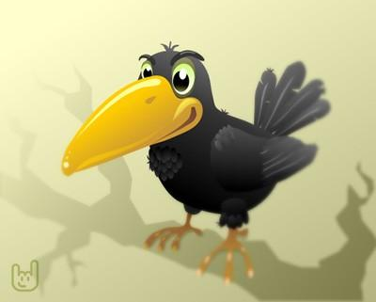
Приветствуем всех, кто время нашел
И в школу на праздник здоровья пришел
Весна пусть стучится сосулькой в окно,
Но в зале у нас и тепло и светло.
Всегда мы здоровы, с зарядкой дружны.
Нам спорт с физкультурой,Как воздух,нужны.
1 Вспомните героев известных книг, которые не дружили с докторами природы. Расскажите, к чему это привело? ( К. Чуковский Мойдодыр,Федорино горе, А. ТолстойПриключения Буратино, С. Михалков Как у нашей Любы)
2 Конкурс пословиц и поговорок о здоровье
3 Дети изображают движения 2-3 животных, а соперники должны узнать , что это за животные. Список животных командам дает ведущий . 1список –верблюд, цапля, утка. 2 список – кошка, кенгуру, пингвин
- У ведущего набор карточек с описаниями ситуаций, подготовленных для анализа, и рисунков, их иллюстрирующих. Игроки должны определить, какие поступки опасны, а какие полезны для здоровья. Объяснить причины, вызвавшие данные ситуации . Как поступили бы вы в данной ситуации.
4 Стало плохо мне сейчас.
Предо мной все закружилось,
В голове все помутилось.
Так нельзя людей бросать.
Надо доктора позвать.
Оказание первой медецинской помощи
Одна команда- при порезе пальца
Вторая команда – при ушибе колена
- К каким болезням могут привести
Первая команда - грязные руки?
Вторая команда – общение с бездомными животными

Ребята,мера нужна и в еде
Чтоб не случиться нежданной беде
Нужно питаться в назначенный час
В день понемногу, но несколько раз

Одна команда- из имеющихся продуктов составить меню завтрака
Другая команда – меню полдника
Продукты- мясо, молоко, каша, яйца,колбаса, масло, варенье, хлеб белый, хлеб черный, пирожное, сок,кефир,компот,чай, кисель,котлета,печенье,вафли, яйцо.
- Назвать лекарственные растения их польза. Кто больше. Письменно на листочке
- ПДД. Одна команда задает другой по 2 вопроса на знание правил дорожного движения
- 1Даются две одинаковые легковые машины, нитка длиной 5 метров. Кто быстрее приблизит к себе машину, наматывая нитку на палочку- то лучший шофер
- Правила хантыйской игры:» Вороньи следы»
игроки делятся на две команды. По игровому полю расположены вороньи следы. Игроки от первой команды становятся на первый след вороны. Оттолкнувшись двумя ногами, стараются прыгнуть на следующий след. Так преодолевают все расстояние. Побеждает команда, которая быстрее и точнее пройдет дистанцию. Победителям вручают калачи
Подведение итогов. Награждение.
Конкурс закончен. Построение. Подведение итогов. Награждение.
Чаепитие с баранками.
В конце Дня здоровья общее построение и подведение итогов. Объявление победителей

